Prvočísla a čísla složená 2 – pokud potřebuješ, klidně počítej s kalkulačkou
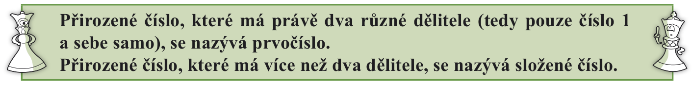
Z minulé hodiny již víš, co jsou to prvočísla a čísla složená.

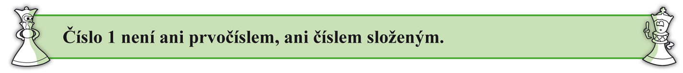

Dnes je naším hlavním cíle naučit se jakékoliv číslo rozložit na součin prvočísel – říkáme rovněž na prvočinitele.

Jestliže mám příklad: 2 ∙ 2 ∙ 2 ∙ 3 umíme asi všichni vynásobit a najít výsledek
2 ∙ 2 ∙ 2 ∙ 3 = 24 (dva krát dva jsou čtyři krát dva je osm krát tři je 24)

A dnes bychom se měli naučit postup, jak od čísla 24 dojít k výsledku
24 = 2 ∙ 2 ∙ 2 ∙ 3 2 a 3 jsou prvočísla, výsledku se říká rozklad na součin prvočísel nebo na prvočinitele.
Nejspolehlivější je tento postup (zapisujeme následujícím způsobem):
24 : 2 vyšly nám tři dvojky a jedna trojka, takže
= 12 : 2 24 = 2 ∙ 2 ∙ 2 ∙ 3
= 6 : 2 to děleno a rovná se tam nepíše, vynechává se
= 3 : 3
= 1 končíme vždy jedničkou

tady musíte mít samá pročísla – je dobré začít dvojkou, pokud to nejde, tak zkusit trojku, dál pětku, sedmičku ,…
můžete mít různé postupy, ale nakonec si výsledek vždy srovnejte – nejprve dvojky, pak trojky, …..

Ukážu vám ještě několik příkladů:
Rozložíme např. 108 na součin prvočísel
108 2 takže v rozkladu jsou dvě dvojky a tři trojky
54 2 108 = 2 ∙ 2 ∙ 3 ∙ 3 ∙ 3
27 3
9 3
3 3
1
Rozložíme např. 69 na součin prvočísel
69 3 takže v rozkladu je trojka a dvacet trojka
23 23 69 = 3 ∙ 23
1
Rozložíme např. 480 na součin prvočísel
480 2 takže v rozkladu jsou pět dvojek, jedna trojka a jedna pětka
240 2 240 = 2 ∙ 2 ∙ 2 ∙ 2 ∙ 2 ∙ 3 ∙ 5
120 2
60 2
30 2
15 3
5 5
1
Pokud máš chuť, pusť si přiložené video, kde uvidíš další postup, jak čísla rozkládat na součin prvočísel – postupů je víc, je třeba si vybrat ten, co ti vyhovuje a používat jej správně, ale ten, který jsem vám popsala já, se dá využít vždy. Video trvá skoro 17 minut, v prvních 9 minutách jsou zopakované znaky dělitelnosti a pojmy prvočíslo a číslo složené. Učivo o rozkladu začíná v 9. minutě a 45 sekundě. Video je udělané moc hezky a srozumitelně.
https://www.youtube.com/watch?v=94dBCk-lAbs
Příklady na procvičení:
- Přirozená čísla dělíme podle počtu dělitelů - spoj, co patří k sobě:

1  má právě jednoho dělitele - sebe | 2  má právě dva dělitele – jedničku a sama sebe | 3  má více než dva dělitele
A čísla složená | B číslo jedna | C prvočísla

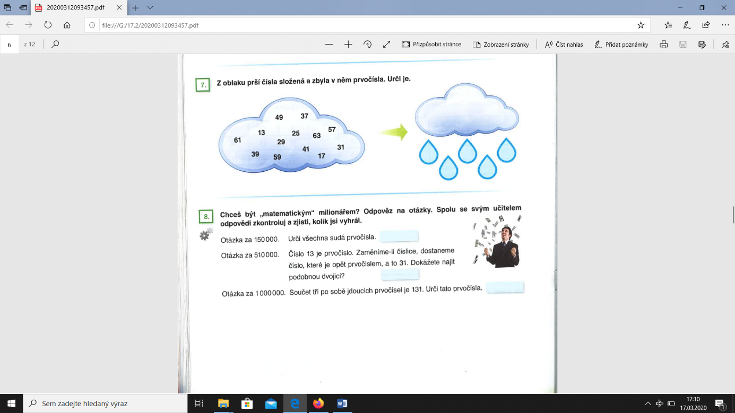

prvočísla:

A

B
C

A = B = C =

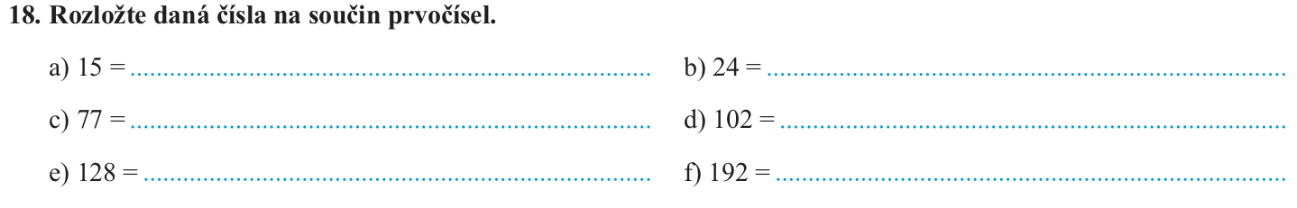

15 24 77 102 128 192

12 48 69 135

180

Něco navíc:

- A ještě si můžeš zkusit na procvičení prvočísel a čísle složených jednoduchý on-line test

https://www.skolasnadhledem.cz/game/3804

Řešení:
- Přirozená čísla dělíme podle počtu dělitelů - spoj, co patří k sobě:

1  má právě jednoho dělitele - sebe | 2  má právě dva dělitele – jedničku a sama sebe | 3  má více než dva dělitele
A čísla složená | B číslo jedna | C prvočísla

1B 2C 3A

prvočísla: 61, 13, 59, 29, 41, 37, 17, 31

A

B
C

A = pouze dvojka B = např. 17, 71 C = 41 + 43 + 47 = 131

15 3 24 2 77 7 102 2 128 2 192 2
5 5 12 2 11 11 51 3 64 2 96 2
1 6 2 1 17 17 32 2 48 2
3 3 1 16 2 24 2
8 2 12 2
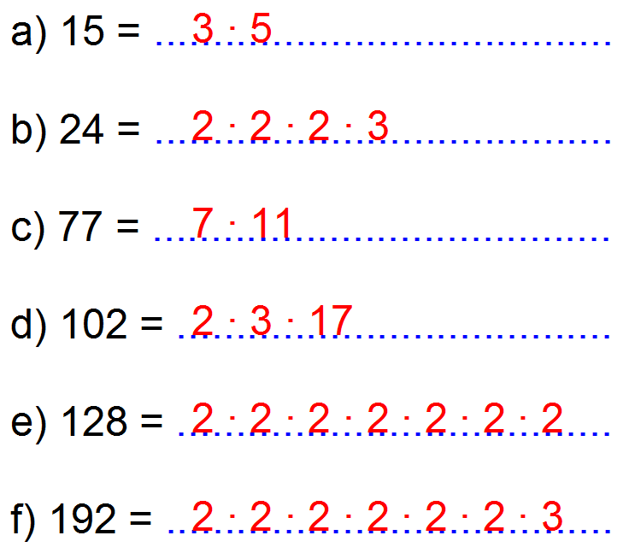
4 2 6 2
2 2 3 3
1 1

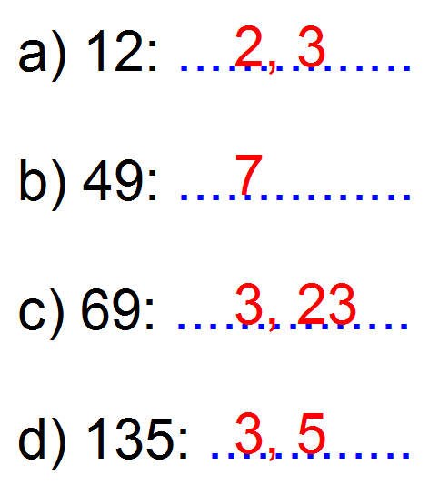
12 2 49 7 69 3 135 5
6 2 7 7 23 23 27 3
3 3 1 1 9 3
1 3 3
1

180 2
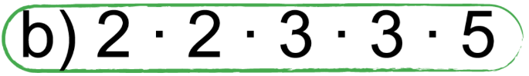
90 2
45 5
9 3
3 3
1

Něco navíc:

